新 书 推 荐

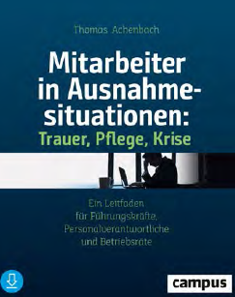
中文书名：《处在特殊危机情况下的员工：高管和人力资源经理的指南》
英文书名：Staff in Exceptional Situations—Grief, Care, Crises: A guide for executives and HR managers
德文书名：Mitarbeiter in Ausnahmesituationen - Trauer, Pflege, Krise
作 者：Thomas Achenbach
出 版 社：Campus Verlag GmbH
代理公司：ANA/ Susan Xia
页 数：224页
出版时间：2020年3月
代理地区：中国大陆、台湾
审读资料：电子稿
类 型：经管

内容简介：

管理人员常常不知道如何处理员工的个人危机——不幸，人际关系，疾病和其他情感上的挑战。托马斯·奥肯博（Tomas Achenbach）举了大量的例子，向我们展示了企业如何使处理危机成为健康和关怀的企业文化的一部分，以及如何将照顾悲伤的员工或关怀员工融入企业健康管理系统。

这本书包含大量的清单和文件，以及一个清单的禁忌，以防止弊大于利。有了这本书在手，高管、经理和人力资源专业人士可以确保他们的行为是称职的，并给予他们的员工他们需要和应得的支持。

•关于这个主题的第一个企业指南
•对“人力资源”的人力方面的基本洞察
•来自专业顾问的有用建议

作者简介：

托马斯·奥肯博（Thomas Achenbach）是一名作家、博客作家，也是德国联邦悲伤顾问协会认证的专业悲伤顾问，他是该协会的会员。他擅长处理男人的悲伤和职业场合的不幸。

谢谢您的阅读！
请将反馈信息发至：夏蕊（Susan Xia）
安德鲁·纳伯格联合国际有限公司北京代表处
北京市海淀区中关村大街甲59号中国人民大学文化大厦1705室
邮编：100872
电话：010-82504406
传真：010-82504200
Email：susan@nurnberg.com.cn
网址：http://www.nurnberg.com.cn
微博：http://weibo.com/nurnberg
豆瓣小站：http://site.douban.com/110577/

